ГОСТ 25588-83
(СТ СЭВ 3550-82)

УДК 621.869.88-777:006.354 Группа Д89

ГОСУДАРСТВЕННЫЙ СТАНДАРТ СОЮЗА ССР

Контейнеры крупнотоннажные
Маркировка

Large containers.
Marking
ОКП 31 7713
Срок действия с 01.01.84
до 01.01.89*
_____________________________________
* - Срок действия данного ГОСТа продлен.

РАЗРАБОТАН Министерством путей сообщения

ИСПОЛНИТЕЛИ
Л.А. Коган (руководитель темы); Н.А. Воробьев; Ю.Т. Козлов; Н.А. Назарова; В.Д. Черников; А.Д. Малов

ВНЕСЕН Министерством путей сообщения
Зам. министра С.А. Пашинин

УТВЕРЖДЕН И ВВЕДЕН В ДЕЙСТВИЕ Постановлением Государственного комитета СССР по стандартам от 12 января 1983 г. № 98

ВНЕСЕНО Изменение № 1, утвержденное постановлением Государственного комитета СССР по стандартам от 24.03.87 № 878, введенное в действие с 01.07.87 и опубликованное в ИУС № 6 1987 г.

Несоблюдение стандарта преследуется по закону

1. Настоящий стандарт распространяется на крупнотоннажные контейнеры (далее - контейнеры) и устанавливает маркировку контейнеров серии 1, используемых в международном и во внутреннем сообщениях.
Стандарт полностью соответствует международному стандарту ИСО 6346 и СТ СЭВ 3550-82.
(Измененная редакция, Изм. № 1).

2. Содержание маркировки
2.1. Маркировка должна состоять из основной и дополнительной.
2.2. Основная маркировка контейнеров должна состоять из следующих кодовых обозначений, соответствующих требованиям ГОСТ 25290-82:
кода владельца контейнера;
серийного номера;
контрольного числа;
кода страны;
кода размеров;
кода типа контейнера.
В основную маркировку входит также обозначение максимальной массы контейнера брутто, массы тары.
(Измененная редакция, Изм. № 1).
2.3. Дополнительная маркировка должна включать эксплуатационные и дополнительные знаки, надписи.
2.4. Эксплуатационные знаки должны включать:
знак, обозначающий контейнер с открываемой крышей;
знак, предупреждающий об опасности поражения электрическим током от электросети у контейнеров, оснащенных лестницами;
знак, обозначающий контейнер высотой более 2591 мм;
табличку о допущении контейнера к эксплуатации по условиям безопасности;
табличку о допущении перевозки грузов под таможенными печатями и пломбами.
(Измененная редакция, Изм. № 1).
2.5. Дополнительные знаки и надписи должны включать срок очередного освидетельствования контейнера.
На наружную поверхность контейнера допускается наносить другие дополнительные знаки и надписи.

3. Выполнение маркировки
3.1. Знаки, буквы, цифры и надписи должны быть выполнены несмываемыми красками или самонаклеивающимися знаками (деколами), цвет которых должен соответствовать указанным на черт. 1 - 3.
Цвет знаков, букв, цифр и надписей должен контрастировать с цветом контейнера.
3.2. Требования к материалам для изготовления табличек (п. 2.4), их размерам, креплению и правилам заполнения, а также размеры букв и цифр на табличках - по Правилам Регистра СССР.
Надписи на табличках предприятие-изготовитель должно выполнять на английском языке.
3.3. Маркировка, состоящая из кода владельца, серийного номера, контрольного числа, кода страны, кода размера и кода типа контейнера, должна быть предпочтительно расположена горизонтально в две строки. В первой строке должны быть указаны код владельца, серийный номер, контрольное число, а во второй строке - код страны, код размера и код типа контейнера.
Если конструктивные особенности контейнера не позволяют выполнить маркировку горизонтально, то она может быть выполнена вертикально в два столбца. В первом столбце должны быть указаны: код владельца, серийный номер и контрольное число, а во втором столбце - код страны, код размера и код типа контейнера.
Кодовое обозначение владельца должно быть отделено от серийного номера расстоянием не менее одного знака. Рекомендуется оставлять пространство в один знак между третьей и четвертой цифрами серийного номера. Контрольное число должно быть отделено от серийного номера промежутком в один знак и заключено в рамку.
Маркировочный код в полном объеме следует наносить на наружных боковых и одной из торцовых поверхностей. На другой торцовой поверхности, крыше и внутри контейнера, а также, при необходимости, на отдельных элементах конструкции контейнеров специального назначения, код наносят в неполном объеме: код владельца, серийный номер и контрольное число.
Примечание. На крышу наносят две одинаковые строки кода, содержащие код владельца, серийный номер и контрольное число, вдоль каждой торцовой стенки, причем одна строка должна быть повернута по отношению к другой на 180°.
Примеры выполнения маркировки:
а) в две строки

SZDU | 123 | 457
SU | 20 | 00 |  | 5
б) в два столбца

S | S
Z | U
D

U | 2
 | 0
1

2 | 0
3 | 0
4

5

7

 | 5

При нанесении маркировки, состоящей из кода владельца, серийного номера и контрольного числа, на крыше, торцовой стенке и внутри контейнера, ее рекомендуется располагать в одну строку. Если конструктивные особенности контейнера не позволяют выполнить маркировку горизонтально, то она может быть выполнена вертикально в один столбец.
Примеры выполнения маркировки:
а) в одну строку
5
SZDU 123 457
Б) в один столбец

S

Z

D

U

1

2

3

4

5

7

5

Если конструктивные особенности отдельных типов контейнеров специального назначения не позволяют расположить маркировку горизонтально или вертикально, как указано выше, то допускается наносить ее в соответствии с приведенными ниже примерами:
а) в три столбца

S | 1 | S
Z | 2 | U
D | 3
U | 4 | 2
 | 5 | 0
 | 7
 |  |  | 0
 | 5 |  | 0

б) группами знаков по горизонтали

S | Z | D | U
1 | 2 | 3
4 | 5 | 7
 | 5
S | U
2 | 0 | 0 | 0

в) в два столбца (при нанесении на отдельных элементах контейнера)

S | 1
Z | 2
D | 3
U

 | 4
 | 5
 | 7
 | 5

г) группами знаков по горизонтали (при нанесении на отдельных элементах контейнера)

S | Z | D | U
1 | 2 | 3
4 | 5 | 7
5

Высота букв и цифр - не менее 100 мм, остальные размеры - по Правилам Регистра СССР
(Измененная редакция, Изм. № 1).
3.4. Обозначения максимальной массы брутто и массы тары должны быть выполнены следующим образом:

MAX GROSS | + | kg
 | + | lb
TARE | + | kg
 | + | lb

Надписи на английском языке "MAX GROSS" и "TARE" допускается дополнять переводом на русский язык.

"Максимльная масса брутто", | + | кг
"Собственная масса", | + | кг

Высота букв и цифр -не менее 50 мм, остальные размеры -по Правилам Регистра СССР.
(Измененная редакция, Изм. № 1).
3.5. Знак, обозначающий контейнеры с открываемой крышей, должен быть выполнен в соответствии с черт. 1.

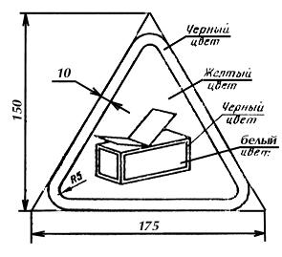
Черт. 1

3.6. Знак, предупреждающий об опасности поражения электрическим током от электросети, должен быть выполнен в соответствии с черт. 2.
Высота знака должна быть не менее 175 мм, сторона равностороннего треугольника - не менее 230 мм.
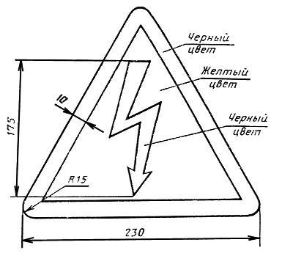
Черт. 2

(Измененная редакция, Изм. № 1).
3.7. Знак, обозначающий контейнеры высотой более 2591 мм, должен быть выполнен в соответствии с черт. 3.
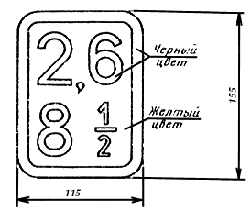
Черт. 3

Размеры рамки должны быть 115 х 155 мм. Цифры по высоте должны быть максимально большими и четкими.
Верхнее число (см. черт. 3) должно обозначать высоту контейнера в метрах с точностью до одного знака после запятой.
Нижнее число должно обозначать высоту контейнера в футах с точностью до 1/4 фута.
Верхнее и нижнее значение высоты контейнера (в метрах и футах) следует округлять в большую сторону.
(Измененная редакция, Изм. № 1).
4. Место нанесения маркировки
4.1. Место нанесения основной и дополнительной маркировки должно соответствовать схеме, приведенной на черт. 4.
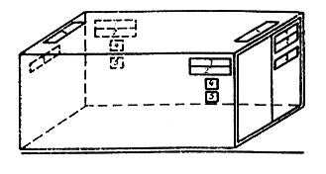
1 - код владельца, серийный номер контейнера, контрольное число; 2 - код страны, код размеров и типа контейнера; 3 - максимальная масса брутто, масса тары; 4,5 - резерв
Черт. 4

Основная маркировка 1-3 должна быть нанесена вверху с правой стороны на дверях торцевой стенки контейнера.
На контейнерах без двери маркировка должна быть нанесена вверху с правой стороны на одной из торцевых стенок.
На контейнерах с крышей жесткой конструкции маркировка 1 должна быть нанесена на крыше вблизи торцовых стенок.
На контейнерах закрытого типа маркировку следует наносить внутри в верхнем углу боковой стенки, непосредственно примыкающей к двери. Маркировку наносят полностью, если она содержит код владельца, серийный номер контейнера, контрольное число.
(Измененная редакция, Изм. № 1).
4.2. У знаков дополнительной маркировки должно быть следующее расположение на контейнере:
знак, обозначающий контейнер с открываемой крышей, должен быть нанесен на боковые стенки вверху с правой стороны под другой маркировкой;
знак, предупреждающий об опасности поражения электрическим током от электросети, должен быть нанесен вблизи каждой лестницы;
знак, обозначающий контейнер высотой более 2591 мм, следует наносить в двух местах: в нижнем правом углу каждой боковой стенки на расстоянии примерно 0,6 м от нижней поверхности контейнера и на таком же расстоянии от торцовой стенки или под маркировочным кодом контейнера.
Табличка о допущении контейнера к эксплуатации по условиям безопасности и табличка о допущении перевозки грузов с таможенными печатями и пломбами должны быть размещены в нижней части торцевой двери или на нижней поперечной балке;
срок очередного освидетельствования контейнера следует наносить в правом нижнем углу боковой стенки, а при наличии знака, обозначающего контейнер высотой более 2591 мм, - под ним.
Другие дополнительные знаки и надписи, кроме знака, обозначающего контейнер высотой более 2591 мм, допускается наносить за рамками мест, указанных в пп. 4.1 и 4.2.
(Измененная редакция, Изм. № 1).

